第7节 抛物线
（时间：60分钟，满分：90分）
[备注：单选、填空题5分，多选题6分]

1.（2026·湖南邵阳模拟）已知抛物线y＝$\frac{1}{16}$x²，则抛物线的焦点到准线的距离为（ ）
A.$\frac{1}{16}$ B.$\frac{1}{8}$
C.8 D.16

2.（2026·山西朔州模拟）顶点在原点，焦点在y轴上，且过点P（－2，3）的抛物线的标准方程是（ ）
A.y²＝－$\frac{9}{2}$x B.y²＝$\frac{9}{2}$x
C.x²＝$\frac{4}{3}$y D.x²＝－$\frac{4}{3}$y

3.（2026·青海西宁模拟）已知面积为$\sqrt{3}$的等边△OAB（O为坐标原点）的三个顶点都在抛物线y²＝2px（p＞0）上，则p＝（ ）
A.$\frac{\sqrt{3}}{6}$ B.$\frac{3}{2}$
C.$\frac{2}{3}$ D.2$\sqrt{3}$

4.（2026·陕西西安期末）已知动圆P与定圆C：（x－2）²＋y²＝1外切，又与定直线l：x＝－1相切，那么动圆的圆心P的轨迹方程是（ ）
A.y²＝4x B.y²＝－4x
C.y²＝8x D.y²＝－8x

5.已知点P是抛物线y²＝4x上的一个动点，则点P到点A（0，2）的距离与点P到该抛物线准线的距离之和的最小值为（ ）
A.2$\sqrt{2}$ B.3
C.$\sqrt{5}$ D.$\frac{9}{2}$

6.〔多选〕（2026·山东菏泽模拟）已知抛物线C：y²＝4x的焦点为F，点P（x₀，y₀）在C上，则（ ）
A.抛物线C的准线方程为x＝2
B.F的坐标为（1，0）
C.若y₀＝2，则｜PF｜＝2
D.｜PF｜≥2

7.（2026·陕西安康模拟）已知抛物线C：y²＝2px（p＞0）的焦点F到准线l的距离为1，过点（2p，－p）的直线与抛物线C交于M（x₁，y₁），N（x₂，y₂）两点，则y₁y₂＋y₁＋y₂＝ .

8.中国古代桥梁的建筑艺术，有不少是世界桥梁史上的创举，充分显示了中国劳动人民的非凡智慧.一个抛物线型拱桥，当水面离拱顶2 m时，水面宽8 m.若水面下降1 m，则水面宽度为 .
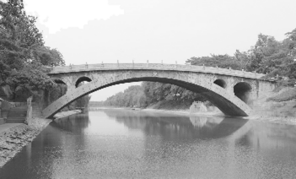

9.抛物线y²＝4x的焦点为F，点P在双曲线C：$\frac{x^{2}}{4}$－$\frac{y^{2}}{2}$＝1的一条渐近线上，O为坐标原点，若｜OF｜＝｜PF｜，则△PFO的面积为 .

10.（13分）已知抛物线y²＝8x.
（1）求出该抛物线的顶点、焦点、准线、对称轴、变量x的范围；
（2）以坐标原点O为顶点，作抛物线的内接等腰三角形OAB，｜OA｜＝｜OB｜，若焦点F是△OAB的重心，求△OAB的周长.

11.内壁光滑的抛物线型容器内放一个球，其通过中心轴的纵剖面图如图所示，圆心在y轴上，抛物线顶点在坐标原点，已知抛物线方程是x²＝4y，圆的半径为r，当圆的大小变化时，圆上的点无法触及抛物线的顶点O，则圆的半径r的取值范围是（ ）
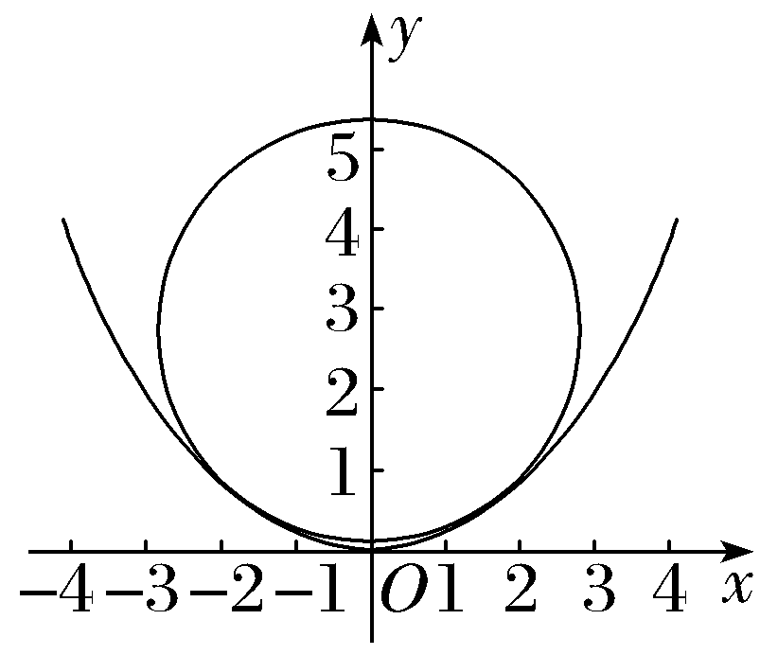
A.（2，＋∞） B.（1，＋∞）
C.[2，＋∞） D.[1，＋∞）

12.〔多选〕已知F（2，0）是抛物线C：y²＝2px的焦点，M是C上的点，O为坐标原点，则（ ）
A.p＝4
B.｜MF｜≥｜OF｜
C.以M为圆心且过F的圆与C的准线相切
D.当∠OFM＝120°时，△OFM的面积为2$\sqrt{3}$

13.（2026·浙江宁波期中）若抛物线C：y²＝4x的焦点为F，P为C上一点且｜PF｜＝3，O为坐标原点，则S_{△OPF}＝ .

14.（15分）（2026·广东揭阳模拟）已知椭圆C₁，抛物线C₂的焦点均在x轴上，C₁的中心和C₂的顶点均为坐标原点O，从C₁，C₂上分别取两个点，将其坐标记录于下表中：
x | $$\frac{\sqrt{2}}{2}$$ | 1 | $$\sqrt{2}$$ | 2
y | $$\frac{\sqrt{3}}{2}$$ | 2 | 0 | 2$\sqrt{2}$
（1）求C₁和C₂的标准方程；
（2）若C₁和C₂交于不同的两点A，B，求$\vec{OA}$·$\vec{OB}$的值

